最優秀 LOM拡大開発プログラム
Best Local Growth & Development Program
LOM名 |  | 申請担当者名
一般社団法人大阪青年会議所 |  | MIKIO ASO
基本情報 |  | Basic Information
事業名 |  | Name
なにわ淀川花火大会 |  | Naniwa-Yodogawa Fireworks Display
目的 |  | Purpose
地元の商店街活動から始まった「なにわ淀川花火大会」。  大阪活性化の「火付け役」となるべく活動をはじめ、その想いに共感した大阪青年会議所が参画しました。  大阪の夏の風物詩として６０万人が来場する事業であり、多くの団体の協賛とボランティアの参画によって運営されています。  大阪青年会議所として、多くのボランティアと共に当日までの準備・当日の運営・翌日清掃活動を行うことで、「まちづくりへの当事者意識」をもってもらうことを目的としています。  さらに、準備段階の取り組みをHPやSNSで定期的に配信、またなにわ淀川花火大会に来場していただいた方々に対しては、大阪青年会議所の取り組みを知っていただくなど、メンバーおよび外部協力者の拡大を目的としました。 |  | "Naniwa-Yodogawa Fireworks Display" began with local shopping street activities. The local citizens took the first step to revitalize Osaka. JCI Osaka agreed with their action and participated in it.  About 0.6 million people visit this fireworks display as a summer feature. This program is run with the support from many organizations and the participation of volunteers.  The purpose of JCI Osaka is to raise participants’ awareness of creating a better community by doing the followings in cooperation with volunteers:  ・Preparing for the fireworks display.  ・Running the fireworks display on the day.  ・Cleaning the venue the next day.  The another purpose is to increase the number of new members and external collaborators by:  ・Regularly distributing our activities at the preparation stage on the HP and SNS.  ・Sharing our activities with visitors.
開始日※日付で記載 |  | Start date
終了日※日付で記載 |  | End date
事業対象者 |  | Target
- なにわ淀川花火大会に参画してくれたボランティア  - なにわ淀川花火大会参加者 |  | 1. Volunteers who participate in Naniwa-Yodogawa Fireworks Display.  2. Participants in Naniwa-Yodogawa Fireworks Display.
SDGsの該当項目  該当項目を１つのみ選択 |  | Sd goal
SDGsゴール1１ 住み続けられるまちづくりを |  | Goal 11: Sustainable cities and communities.
発展段階  Active Citizen Framework「展開」の項目での３項目の発展段階から選択 ①健康な身体と精神 ②教育と経済力強化 ③平和・繁栄・持続可能性 |  | Development stage  “Health and Wellness”・“Education and Economic Empowerment”・“Peace, Prosperity, and Sustainability”から選択
- 平和・繁栄・持続可能性 |  | “Peace, Prosperity, and Sustainability”
概要 |  | Overview
- 大阪に関わる人々に対し、なにわ淀川花火大会の準備段階での取り組みをHPやSNSで定期的に配信し、取り組みを知ってもらうことで、ボランティアへ応募してもらう。  - ボランティアには、花火大会を運営のために、多くの協力や協賛、そして運営・企画をする大阪青年会議所の存在があることを伝え、清掃活動などボランティアなくして運営できないと知ってもらい、大阪青年会議所へのボランティア登録をしていただく。  - 当日の来場者には、大阪青年会議所の活動内容をまとめた「広報誌」を配布し、取り組みを知ってもらう。 |  | 1. We JCI Osaka encourage local citizens to apply for volunteers by:  ・Regularly distributing our activities at the preparation stage on the HP and SNS.  ・Helping them understand our activities.  2. We encourage local citizens to register as a volunteer by letting them know:  ・That we hold this program with cooperation and support of many people.  ・That we cannot hold this program without volunteers' cooperation such as cleaning the venue.  3. We distribute our PR magazines to visitors to let them know about our activities.
- 戦略計画 |  | Strategic Plan
このプログラムの主な目的を記述してください。 |  | What were the main objectives of the program? ※200単語まで
花火大会を通じてJCIの理念や事業を知ってもらい、まちづくりへの当事者意識を高め、ボランティア登録という形で行動を起こす人を増やす。  ボランティア登録者は外部協力者となることで青年会議所活動の大きな支援者となり、また将来に大阪青年会議所へ入会していただく礎とする。 |  | The objectives of this program are:  1. To help participants understand JCI’s philosophy and programs through the fireworks display.  2. To raise their awareness of creating a better community.  3. To increase the number of active citizens who take action through volunteer activities.  4. To build a foundation for encouraging the volunteer registrants to join JCI Osaka in the future because they are external collaborators and also large supporters of JCI Osaka.
このプログラムはどのようにLOMの活動計画を推進しましたか？ |  | How does this program advance the plan of action of the Local Organization? ※200単語まで
≪IMPACT≫  ６０万人が参加する花火大会を通じて、まちづくり当事者意識の向上と、団体の認知活動を行い、ボランティア登録という形で共感者を増やすことで、外部協力者と将来入会見込み者の拡大を図った結果、累計で法人７７社、個人９,６３２名の登録となりました。  ≪MOTIVATE≫  説明会・講習、前日準備など準備段階から深くかかわっていただき、当日運営・清掃までを行ってもらう事で、多くの協力があることでまちの事業が成り立っていることを知り、まちづくりへの当事者意識を高めました。  ≪INVEST≫  ６０万人が参加する花火大会を通じて、まちづくり当事者意識の向上と、団体の認知活動を行い、ボランティア登録という形で共感者を増やすことで、外部協力者と将来入会見込み者の拡大を図った結果、累計で法人７７社、個人９,６３２名の登録となりました。  ≪COLLABORATE≫  以下の２３団体とコラボレーションして事業を実施しました。  なにわ淀川花火大会運営委員会、国土交通省近畿地方整備局、大阪府、大阪市、大阪商工会議所、（公社）関西経済連合会、（一社）関西経済同友会、（公財）大阪２１世紀協会、大阪NPOセンター、大阪ボランティアセンター、宣伝会議、大阪市立工芸高校 映像デザイン科（ボランティア活動及び花火大会風景の撮影）、コーナン商事株式会社、積水ハウス株式会社、株式会社プライマルアベニュー（カルビー）、株式会社エコリング、明治安田生命、株式会社静環検査センター 大阪支店、ベラジオコーポレーション株式会社、西淀中学ソフトテニスクラブ、株式会社NTTスマイルエナジー、日本ペイント労働組合大阪支部、みずほ銀行  ≪Connect≫  ボランティア、連携企業、協賛企業、来場者に大阪青年会議所活動を知っていただいたことで地域のつながりが深まり、他事業での連携が生まれました。 |  | ≪IMPACT≫  0.6 million people participated in the fireworks display. In this program we sought to increase the number of external collaborators and prospective members by:  1. Raising participants' awareness of creating a better community.  2. Enhancing the visibility of JCI Osaka.  3. Helping volunteers understand our activities.  As a result of this, a total of 77 corporations and 9,632 people registered.  ≪MOTIVATE≫  Many volunteers got deeply involved in this program from the preparation stage and did the followings:  1. Attended the briefing session and prepared for the program.  2. Ran the program on the day.  3. Cleaned the venue.  As a result of this,  1. We let them know that this program is made up of volunteers’ cooperation and support.  2. This program motivated them to create a better community.  ≪INVEST≫  0.6 million people participated in the fireworks display. In this program we sought to increase the number of external collaborators and prospective members by:  1. Raising participants' awareness of creating a better community.  2. Enhancing the visibility of JCI Osaka.  3. Helping volunteers understand our activities.  As a result of this, a total of 77 corporations and 9,632 people registered.  ≪COLLABORATE≫  We implemented this program in collaboration with the following 23 organizations:  Naniwa-Yodogawa Fireworks Display Steering Committee, Ministry of Land, Infrastructure, Transport and Tourism Kinki Regional Development Bureau, Osaka Prefecture, Osaka City, Osaka Chamber of Commerce and Industry, Kansai Economic Federation, Kansai Economic Association, 21st Century Osaka Association, Osaka NPO Center, Osaka Volunteer Center, Promotional Conference, Osaka City Craft High School (Volunteer activities and shooting of fireworks display scenery), Kohnan Shoji Co., Ltd., Sekisui House Ltd., Primal Venue Inc., Calbee, Inc., Eco Ring Inc., Meiji Yasuda Life Insurance Co., Ltd., Seikan Kensa Center Inc. Osaka Branch, Bellagio Corporation Co., Ltd., Nishiyodo Junior High School Soft Tennis Club, NTT Smile Energy, Nippon Paint Labor Union Osaka Branch, and Mizuho Bank Ltd.  ≪Connect≫  Volunteers, partner companies, sponsor companies and visitors learned about JCI Osaka's activities in the program. This deepened local ties and created collaboration in other programs.
このプロジェクトはどのようにJCIミッションとヴィジョンを推進しましたか？  ミッションとヴィジョンに分けて記載  ミッション：より良い変化をもたらす力を青年に与えるために、発展・成長の機会を提供すること  ヴィジョン：若き能動的市民の主導的なグローバル・ネットワークになること |  | How does this project advance the JCI Mission and Vision? ※200単語まで  【参考】  JCI Mission：To provide development opportunities that empower young people to create positive change  JCI Vision：To be the leading global network of young active citizens
[JCI Mission]  このプロジェクトでは、ボランティアとして参画していただくことで、自発的に他人のため、社会のために奉仕する人または活動をする人を増やし、自己の成長や社会について考える機会の提供をすることが出来ました。  [JCI Vision]  このプロジェクトでは、約６０万人という来場者が来る一大イベントで、様々な企業・団体の協力・協賛により成り立っています。  それらをボランティアや来場していただいた住み暮らすまちの人びとに知っていただく事で、まちづくりへの当事者意識を高め、まちの問題や世界の課題に対して取り組むJCIの活動の外部協力者や、入会したいと思う人びとを多数輩出する事が出来ました。 |  | [JCI Mission]  By having local citizens participate as volunteers, this program could:  1. Increase the number of people who contribute to the community voluntarily.  2. Provide an opportunity for volunteers to think about their growth and community.  [JCI Vision]  This program is a major event with about 0.6 million visitors, and made up of the cooperation and support from various companies and organizations.  Through this program, volunteers, visitors and local citizens became aware of the fact and raised their awareness of creating a better community.  As a result, this program was able to produce:  1. Many external collaborators who work on local and global issues with us.  2. Many local citizens who want to become a member of JCI Osaka.
- LOM理事とメンバーの参加 |  | Involvement of Local Board of Directors and Members
LOMメンバーの事業参加人数を記述してください。（数字で記載） |  | By number, how many members were involved? ※2単語まで
６７８人 |  | 678 members
LOMメンバーの参加率を記述してください（％で記載） |  | By percentage, how many members were involved in the program? ※1単語まで
６７．１％ |  | 67.1%
LOMの理事の参加人数は？（数字で記載） |  | How many Local Board members were involved in the project? ※1単語まで
２３人 |  | 23
- 実施方法 |  | Methods of Implementation
LOMの成長と発展のために、どのような手法を用い、どのような活動を行いましたか？ |  | What methods and/or activities were used to grow and develop the Local Organization? ※300単語まで
＜メンバー＞  - 前日までの準備  - 当日運営全般、大阪青年会議所広報誌の配布、清掃  - 翌日清掃  ＜ボランティア＞  - 前日までの準備  - 当日運営全般、大阪青年会議所広報誌の配布、清掃  - 翌日清掃  ＜住み暮らすまちの人びと＞  - 準備段階の取り組みをHPやSNSで配信  - 大阪青年会議所広報誌の配布 |  | JCI Osaka members did the followings:  1. Prepared for the program.  2. Ran the program, distributed JCI Osaka’s PR magazines and cleaned the venue on the day.  3. Cleaned the venue the next day.  Volunteers did the followings:  1. Prepared for the program.  2. Ran the program, distributed JCI Osaka’s PR magazines and cleaned the venue on the day.  3. Cleaned the venue the next day.  Local citizens did the followings:  1. Distributed JCI Osaka’s activities at the preparation stage on the HP and SNS.  2. Distributed JCI Osaka’s PR magazines.
どのような手法や活動が、新入会員獲得のために最も効果的でしたか？ |  | Which method/activity was the most effective in recruiting new members? Why? ※150単語まで
ボランティアの方々について、大阪青年会議所メンバーと共に、準備・当日運営や大阪青年会議所広報誌の配布、清掃を行ったことで意識が高まり、ボランティア登録者が増えたことで外部協力者も増加した。  また新入会員獲得について最も効果的であった。 |  | The volunteers raised their awareness of creating a better community in cooperation with JCI Osaka members through:  1. Preparing for the program.  2. Running the program and distributing JCI Osaka’s PR magazines.  3. Cleaning the venue.  As the number of volunteer registrants increased, external collaborators also increased.  It was the most effective in acquiring new members.
どの手法や活動が、既存メンバーの成長のために最も効果的でしたか？ |  | Which method/activity was the most effective in developing current members? Why? ※150単語まで
メンバーについて、ボランティアと共に、準備・当日運営や大阪青年会議所広報誌の配布、清掃を行うことにより、当事者意識をもってまちのために行動するリーダーとしての意識が高まる機会になりました。 |  | JCI Osaka members raised their awareness of becoming a leader to make a better community in cooperation with volunteers through:  1. Preparing for the program.  2. Running the program and distributing JCI Osaka’s PR magazines.  3. Cleaning the venue.
- 成し遂げられた結果 |  | Results Achieved
この事業によって何名の新入会員が入会しましたか？（数字で） |  | By number, how many new members were recruited by this program? ※2単語まで
２１０名 |  | 210 members
このプログラムによって達成した目的を記述してください。 |  | Which objectives did the program achieve? ※200単語まで
取り組みを定期的にHPやSNSで配信する事により、大阪青年会議所が行う取り組みを知っていただく人びとを増やす事が出来ました。  また、多くのボランティアに参加してもらい、まちづくりへの当事者意識を高められた。  また多数の方にボランティア登録をおこなっていただき、外部協力者の拡大につながった。  さらに、その取り組みが新聞やテレビにも特集企画として紹介され、なにわ淀川花火大会への来場や参加・参画をしていない、多くの方に取り組みを知っていただく機会を提供する事が出来ました。 |  | By distributing JCI Osaka's activities on the HP and SNS on a regular basis, we were able to increase the number of people who understand our activities.  In addition, many volunteers participated in the program and raised their awareness about the community development.  Many people also registered as volunteers, leading to acquiring many external collaborators.  Furthermore, our activities were introduced to the newspaper and TV as a special feature. It was a great opportunity to share our activities not only with the visitors but also with many people who didn't participate in the fireworks display.
このプロジェクトから得られた最も重要な結果を記述してください。 |  | What was the most important outcome of this program? ※150単語まで
持続可能な社会実現を目指す大阪青年会議所活動を理解した、２１０名の拡充 |  | JCI Osaka acquired 210 new members who understood JCI Osaka’s activities with the aim of achieving a sustainable community.
- プログラムの長期的な影響 |  |  | Long-term Impact of the program
このプロジェクトによって得られると予測される長期的な影響を記述してください。 |  |  | What is the expected long-term impact of this project? ※200単語まで
毎年、多くのボランティアを募集し、共に活動することによりまちづくりへの当事者意識を高め、JCIの理念や事業について知ってもらう機会を創出することにより、JCIを知ってもらう人、入会していただく人を増やすことに繋げる。  また、ボランティアと共に、一般来場者に大阪青年会議所の活動を広める活動を行うことにより、本大会が様々な協力・協賛で成り立っていることを知ってもらい、次年度はボランティアで本大会に協力してみようと思う人を増やし、JCIについて知ってもらい、社会の問題など取り組んでいける内容を知っていただくことに繋げる。 |  |  | We JCI Osaka recruit many volunteers to work with us every year. We provide opportunities for them to raise their awareness of creating a better community and get to know JCI's philosophy and programs. It leads to increasing in membership.  In addition, by spreading our activities to the visitors:  1. We let them know that this program is made up of people’s cooperation and support.  2. We increase the number of people who want to participate in this program as a volunteer next year.  3. We get them to know about JCI and work on social issues.
このプロジェクトの改善点・改善策を記述してください。  ※マイナスな表現はしないでください。前向きな改善点を記載しましょう |  |  | What changes would you make to improve the results of this project? ※300単語まで
ボランティア募集について、参加していただいたボランティアの方々とのつながりを絶やすことなく継続できるような仕組みを構築し、さらに知っていただく機会を創出すること。 |  |  | 1. We need to build a system that allows us to continue our connections with the volunteers.  2. We need to create opportunities to spread our program further.

「戦略計画」項目に添付する画像を下部に貼付してください
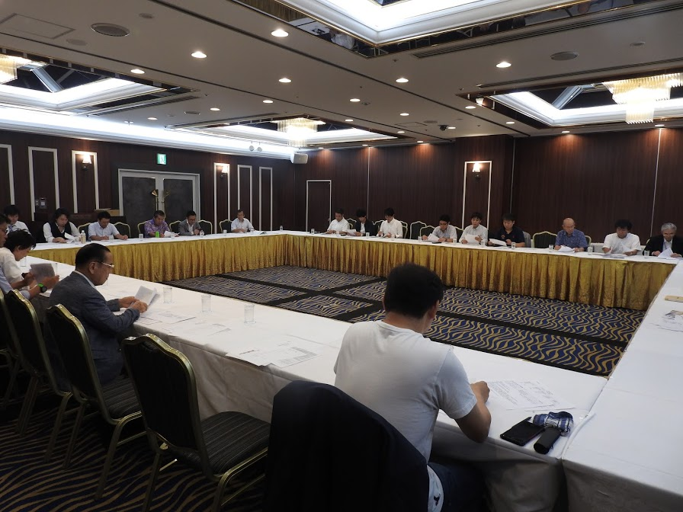 | 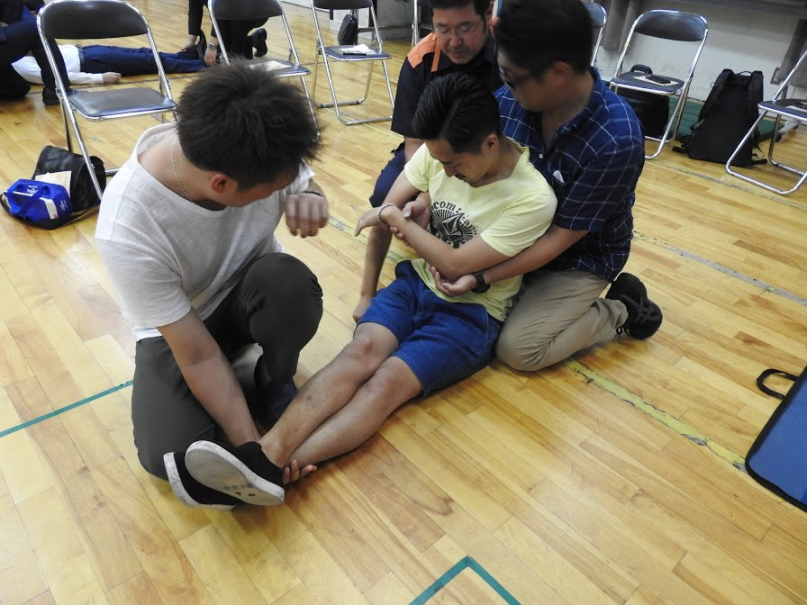
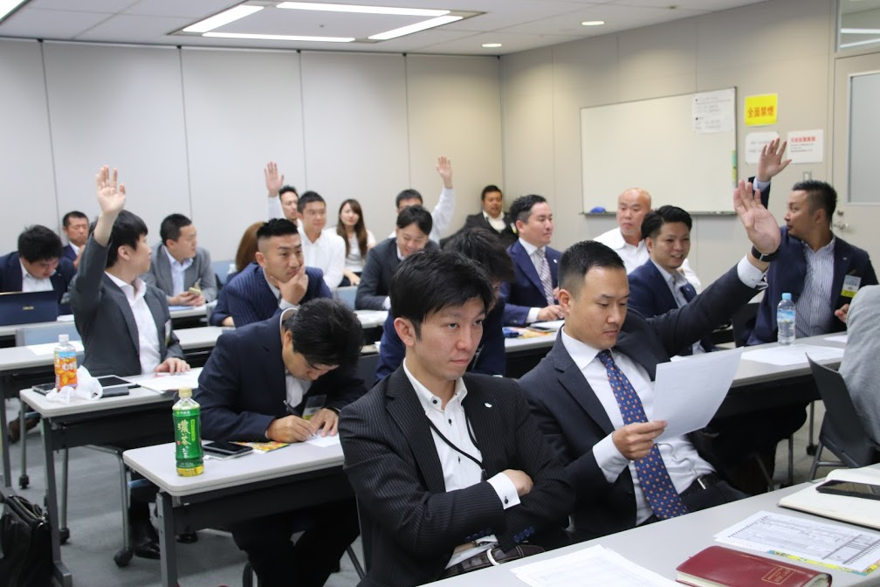 | 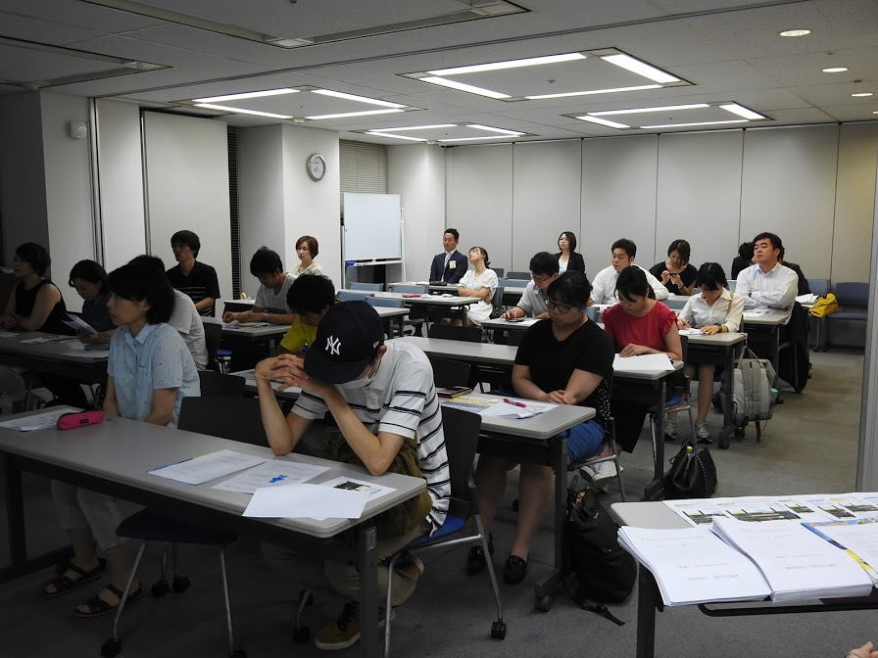

「LOM理事とメンバーの参加」項目に添付する画像を下部に貼付してください
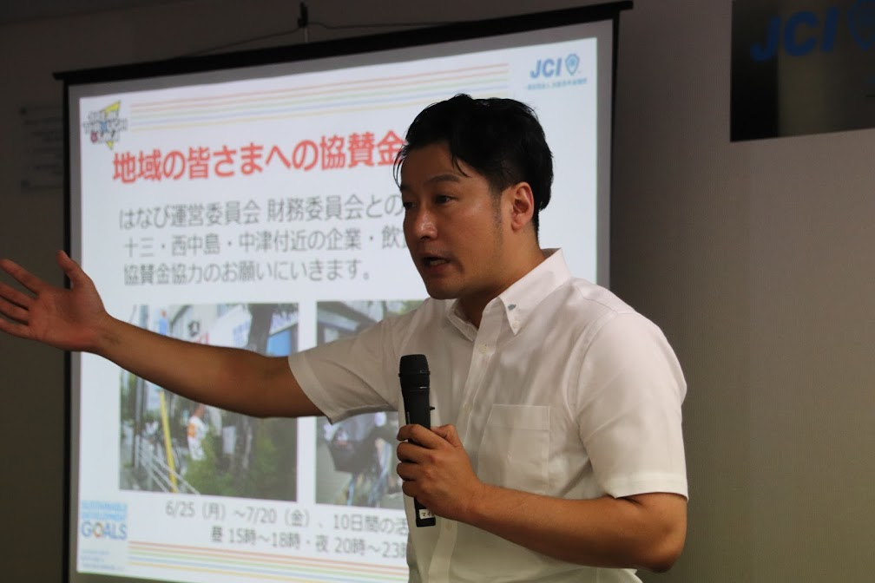 | 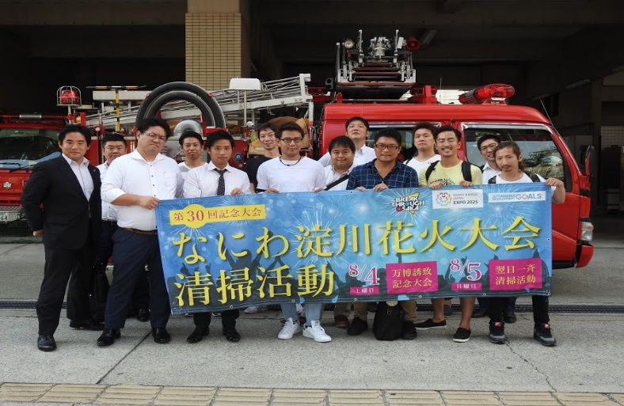
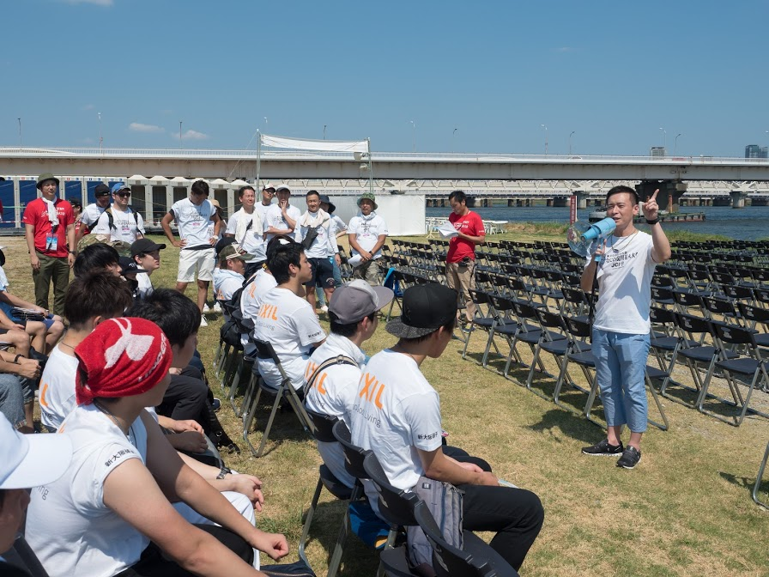 | 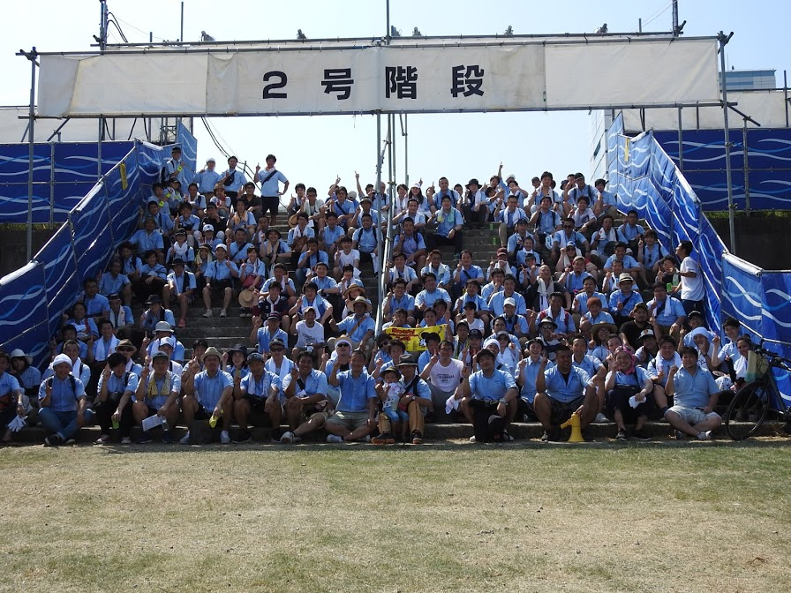

「実施方法」項目に添付する画像を下部に貼付してください
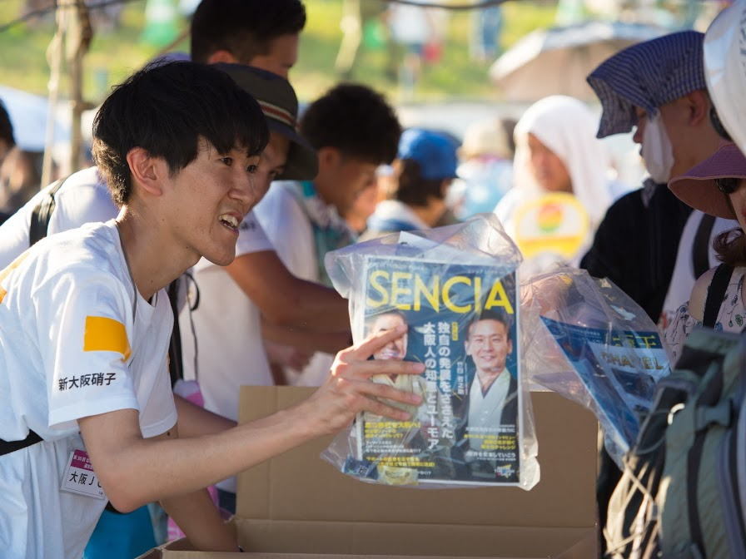 | 
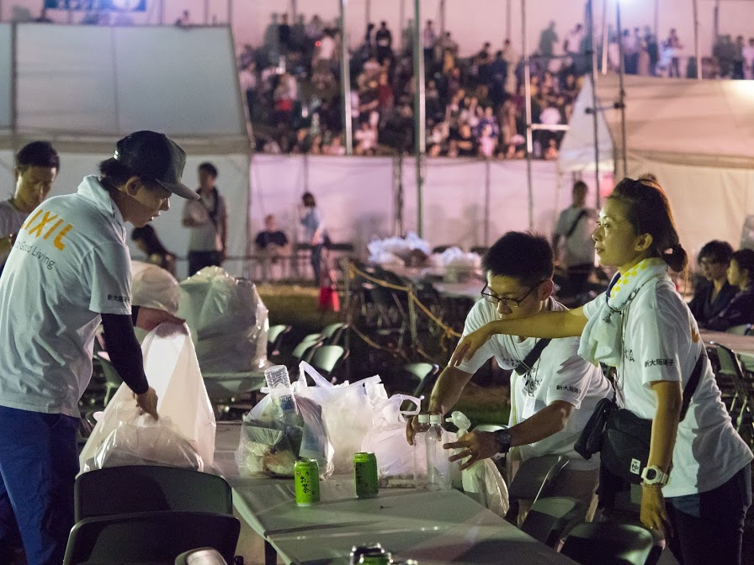 | 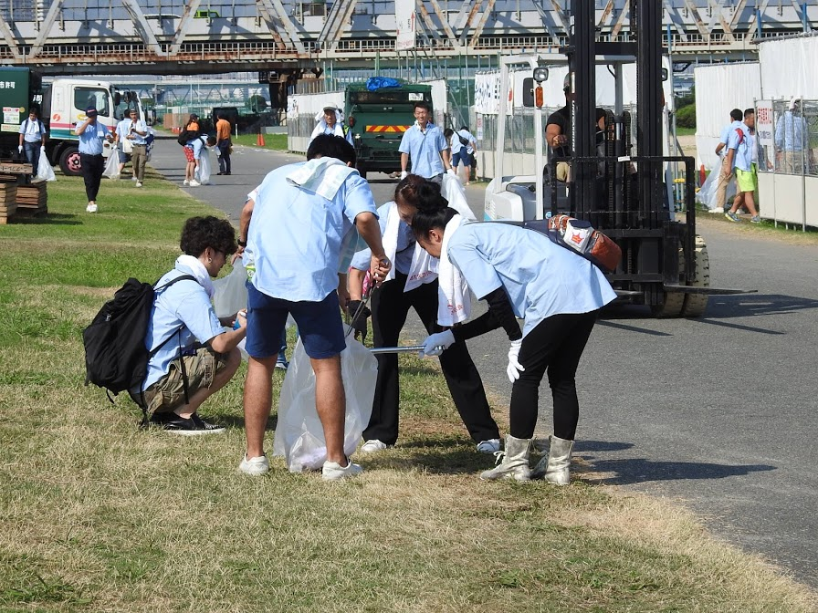

「成し遂げられた結果」項目に添付する画像を下部に貼付してください
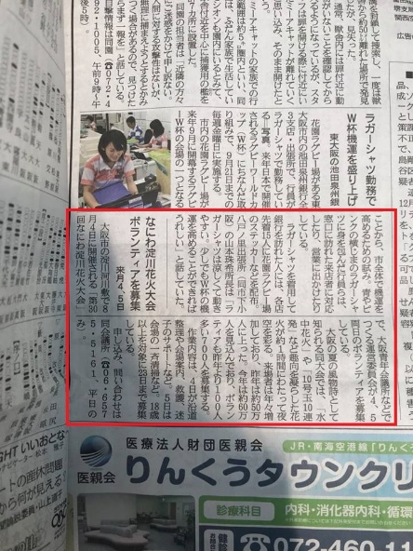 | 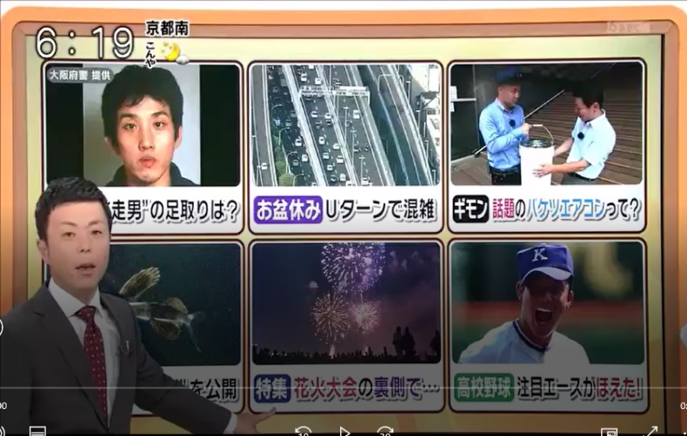
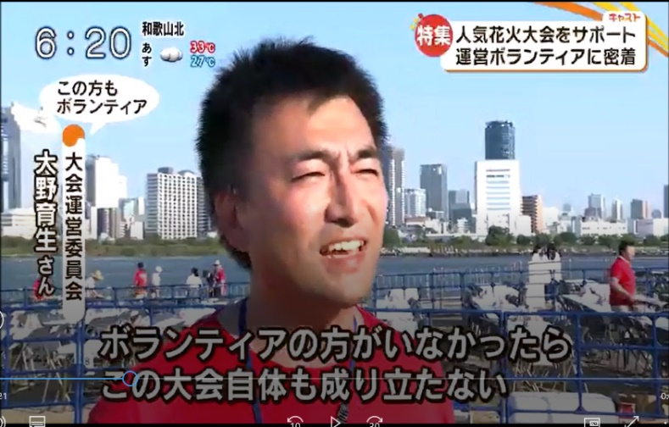 | 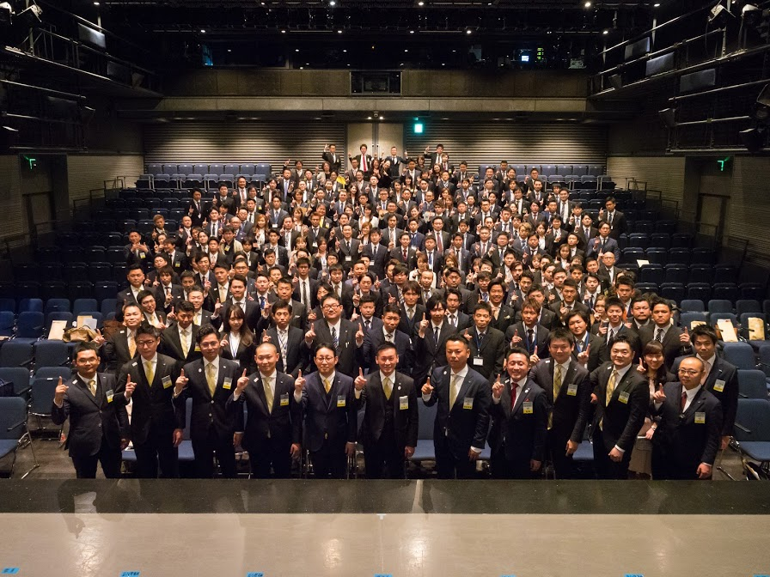

「プログラムの長期的な影響」項目に添付する画像を下部に貼付してください
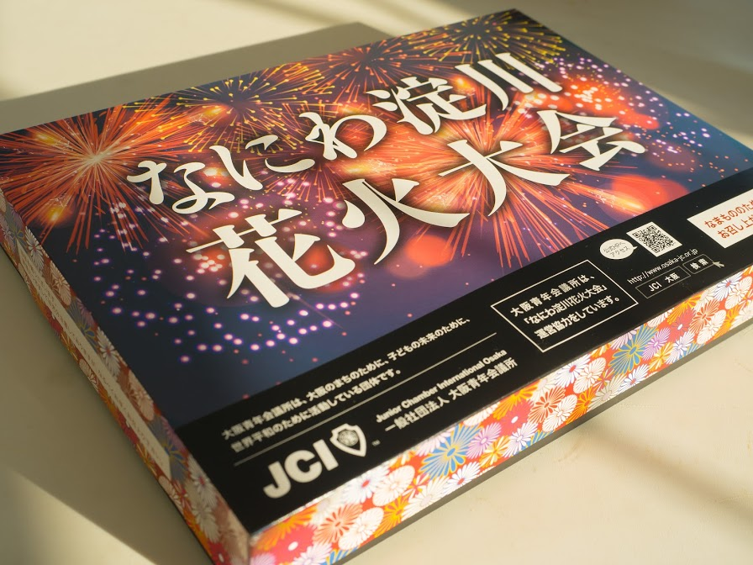 | 
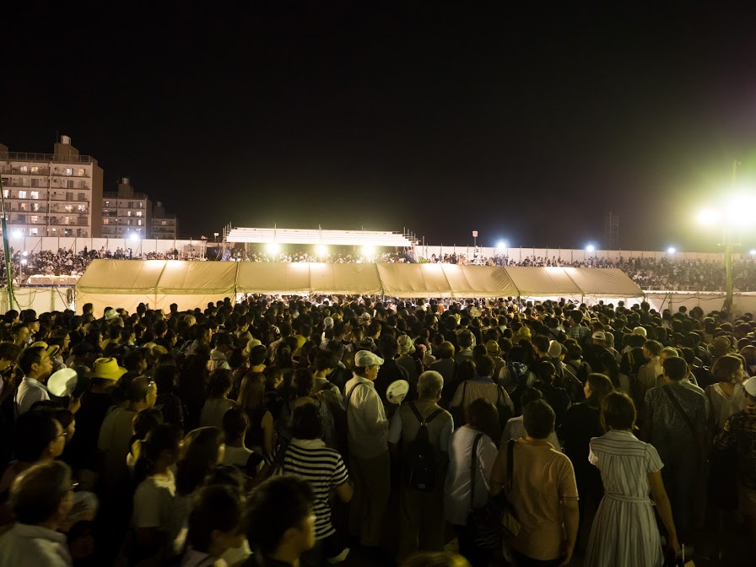 | 